**PROCESOS LITORALES:**

**LOS DELTAS**

**Ejercicio**

**MATERIALES**

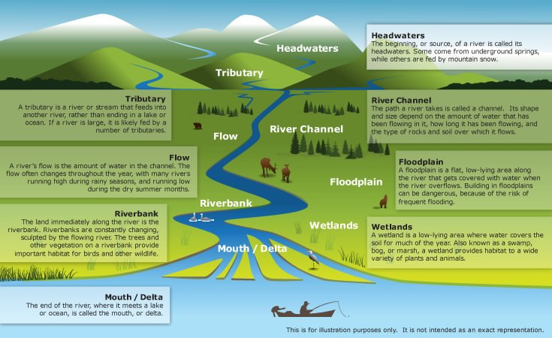

|  |  |  |  |
| --- | --- | --- | --- |
| **FACTORES QUE CONTROLAN LA MORFOLOGÍA Y SEDIMENTACIÓN EN UN DELTA**  **(Morgan, 1970)** | | | |
| **RÉGIMEN**  **FLUVIAL** | | **Crecidas** | Aumento de la capacidad (carga) y competencia (tamaño), para el transporte en suspensión y carga de fondo. |
| **Estiajes** | Disminución de la capacidad (carga) y competencia (tamaño), para el transporte en suspensión y carga de fondo. |
| **PROCESOS**  **COSTEROS** | | **Energía de las olas** | Las olas de alta energía movilizan el material deltaico. |
| **Magnitud de las mareas** | Las mareas de gran magnitud distribuyen la energía del oleaje en zonas más amplias de la costa y crean corrientes de marea más incisivas. |
| **Corrientes litorales** | Las de gran magnitud transportan el material deltaico a lo largo del litoral *(longshore),* hacia la ribera *(inshore)* o hacia la plataforma *(offshore)*. |
| **FACTORES TECTÓNICOS** | | **Áreas estables** | Los basamentos rígidos impiden la subsidencia y provocan llanuras deltaicas emergidas al progradar. |
| **Áreas subsidentes** | Las subsidencias continuas originan rellenos de sedimento compactados que permiten construir lóbulos sucesivos en su progradación. |
| **Áreas en elevación** | En zonas de ascenso del terreno, o de descenso del nivel del mar, se originan redes fluviales intradeltaicas que redistribuyen el material. |
| **FACTORES**  **CLIMÁTICOS** | **Zonas húmedas** | Cálido o caluroso | Las altas temperaturas y humedad implican una cobertera vegetal densa que obstaculiza el transporte de sedimentos por los ríos o corrientes de marea. |
| Frío o fresco | El carácter estacional en el crecimiento de la vegetación implica menor incidencia de sus efectos como obstáculo al transporte. Temperaturas muy frías en invierno permiten acumulaciones estacionales de restos vegetales que forman turberas en la llanura deltaica. |
| **Zonas secas** | Cálido o caluroso | La cobertera vegetal es escasa, facilitando el transporte e incluso la generación de procesos eólicos en la llanura deltaica. |
| Frío o fresco | La cobertera vegetal es escasa, facilitando el transporte. El invierno interrumpe las acciones fluviales, desarrollándose ciclos estacionales de helada e incluso procesos eólicos que modifican, a veces sustancialmente, el carácter de los deltas. |

Fuente: Pedraza, 1996: 291-293.

|  |
| --- |
| **CLASIFICACIÓN DE LOS LITORALES SEGÚN SU DINÁMICA TECTÓNICA**  **Y DELTAS DEL MUNDO (triángulos) (Inman y Nordstrom, 1971)** |
| Diagrama  Descripción generada automáticamente  Fuente: Pedraza, 1996: 291-293. |

|  |
| --- |
| **CLASIFICACIÓN DE LOS TIPOS DE DELTA SEGÚN SU INFLUENCIA FLUVIAL, MAREAL Y**  **DEL OLEAJE (Galloway, 1975)** |
| Diagrama  Descripción generada automáticamente  Fuente: Pedraza, 1996: 291-293. |

**MODELO DE FICHA**

|  |  |  |
| --- | --- | --- |
| **DELTA DEL RÍO (NOMBRE)** | | |
| **Localización** | **b** | |
| **DESCRIPCIÓN DE LA CONFIGURACIÓN DE LA LÍNEA DE COSTA Y DESEMBOCADURA FLUVIAL** | | |
|  | | |
| **CARACTERÍSTICAS DEL FRENTE DELTAICO** | | |
|  | | |
| **CARACTERÍSTICAS DE LA LLANURA DELTAICA** | | |
|  | | |
| **FACTORES QUE CONTROLAN LA MORFOLOGÍA Y SEDIMENTACIÓN DEL DELTA** | | |
| **Régimen fluvial** | |  |
| **Procesos costeros** | |  |
| **Factores tectónicos** | |  |
| **Factores climáticos** | |  |
| **Factores antrópicos** | |  |
| **TIPO DE DELTA (Galloway, 1975)** | |  |
| **EVOLUCIÓN DEL DELTA (Análisis y cartografía)** | | |
|  | | |